INDICAÇÃO Nº 5111/2016

Sugere ao Poder Executivo Municipal que proceda ao conserto de buraco na canaleta da Rua Olavo Bilac defronte o nº 20 na Vila Diva (Foto anexa).

Excelentíssimo Senhor Prefeito Municipal,

Nos termos do Art. 108 do Regimento Interno desta Casa de Leis, dirijo-me a Vossa Excelência para sugerir ao setor competente que proceda ao conserto de buraco na canaleta da Rua Olavo Bilac defronte o nº 20 na Vila Diva.

Justificativa:

Fomos procurados pelos moradores do endereço acima solicitando essa providencia, pois, segundo eles o referido buraco está causando transtornos, danificando os veículos e oferendo riscos de acidentes.

Plenário “Dr. Tancredo Neves”, em 20 de Outubro de 2016.

José Luís Fornasari

“Joi Fornasari”

Solidariedade

- Vereador –

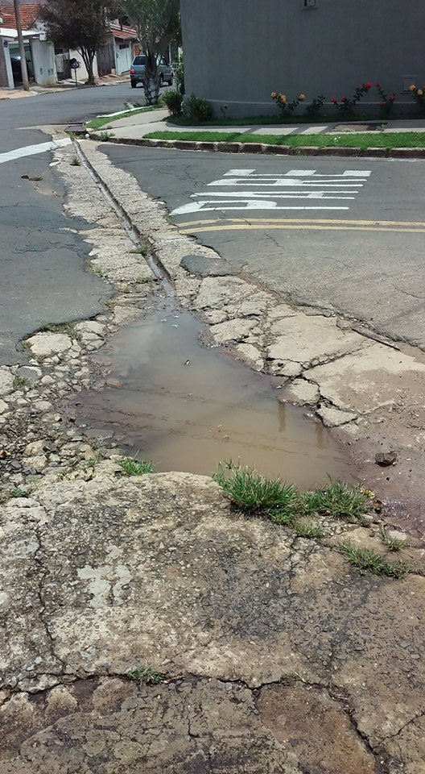

Sugere ao Poder Executivo Municipal que proceda ao conserto de buraco na Rua Olavo Bilac defronte o nº 20 na Vila Diva.

